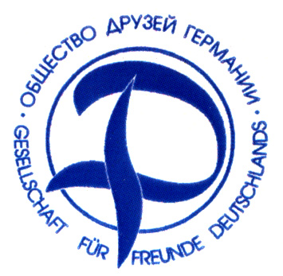
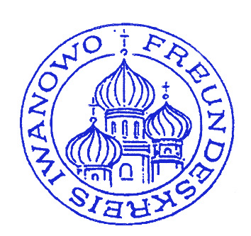
Дни Германии в регионах России
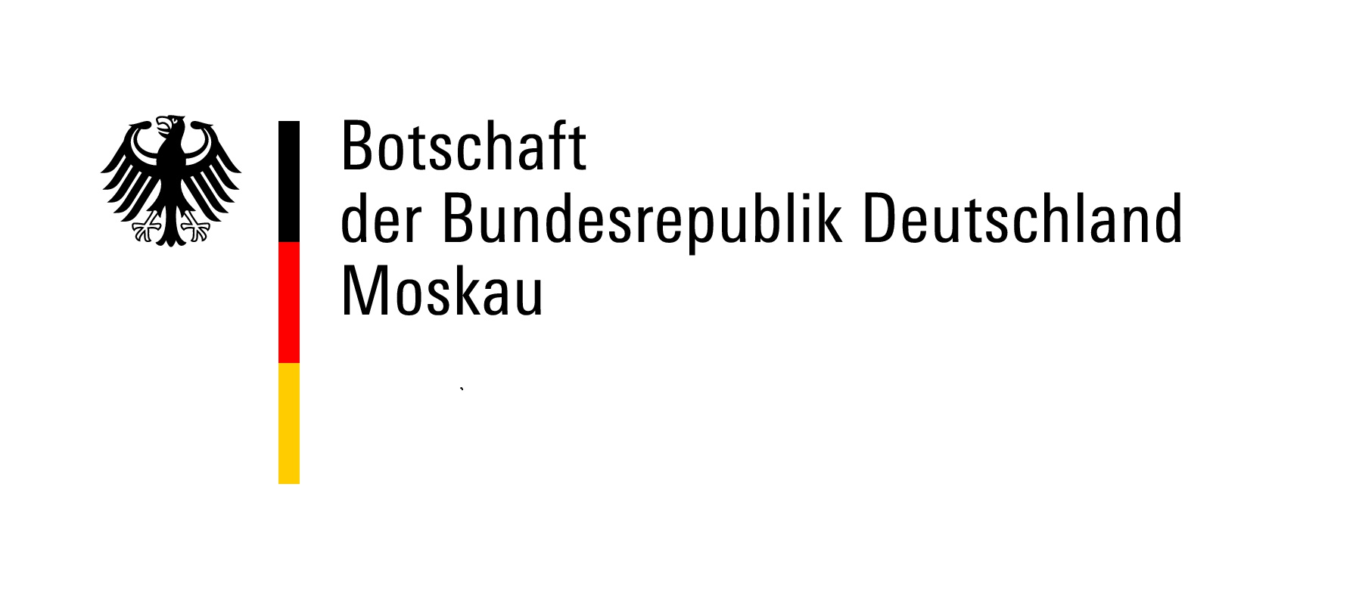

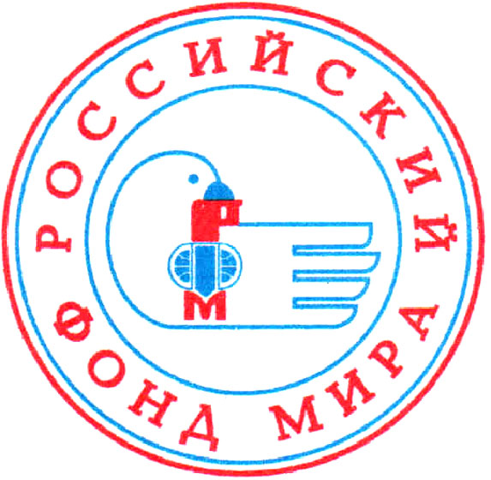



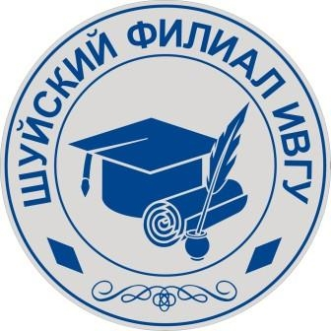

Ивановское областное отделение международного общественного фонда «Российский фонд мира»
Ивановское областное «Общество друзей Германии»
«Общество друзей г. Иванова» (Мюнстерланд - Херфорд - Ганновер, ФРГ)
Молодежный образовательный центр (г. Текленбург, ФРГ)
Департамент образования Ивановской области
Ивановский государственный энергоуниверситет
Ивановский государственный химико-технологический университет
Шуйский филиал Ивановского государственного университета
Ивановский филиал Российского экономического университета им. Г.В. Плеханова
ФГОУ «Ивановская школа-интернат для детей-сирот и детей,
оставшихся без попечения родителей, имени Е.Д. Стасовой»
Департамент по культуре и туризму Ивановской области
Ивановский областной театр кукол
Департамент внутренней политики Ивановской области
БУ «Ивановский дом национальностей»
Администрация города Иванова
Государственная телевизионная и радиовещательная компания «Ивтелерадио»

при участии Посольства Германии в России

проводят

юбилейные ХХ-ые

Дни российско-немецкой дружбы – 2015

В программе:

№ | Мероприятия | Дата | Место проведения
 | Участие во всероссийском марафоне «Немецкий легко и весело!» | В городах России с 26 сентября по 26 октября  2015 г.  (по желанию) | http://dlv-rus.ru/marafon/
 | «Европейский день языков - 2015». | 8 октября  (четверг)  13.30 | Ивановский государственный энерго-университет  (г. Иваново, ул. Рабфаковская, д. 34,  корпус А, аудитория  А 209)
 | Старт Интернет-конкурса для учителей немецкого языка на лучшую методическую разработку урока по предложенным текстам немецкого автора, давнего друга и партнера Дитера Шторка. | 16.10.2015 | Подведение итогов: 16.11.2015- заседание жюри конкурса.  Ивановское областное отделение «Российского фонда мира»  (г. Иваново, пл. Революции, д. 2/1, к. 307)
 | Старт Интернет-конкурса для школьников и студентов, изучающих немецкий язык, на лучший перевод сказки, басни и рассказа немецкого автора Дитера Шторка, написанным им специально для ивановских школьников и студентов. | 16.10.2015 | Подведение итогов: 22.11.2015 - заседание жюри конкурса.  Ивановское областное отделение «Российского фонда мира»  (г. Иваново, пл. Революции, д. 2/1, к. 307)
 | Телевизионный конкурс «Знаешь ли ты Германию?» - история, культура, литература, язык Германии. | 09.10-15.10.2015  Телереклама.  1) 10.10.2015 - первая передача о Днях российско-немецкой дружбы и о телеконкурсе.  2) 17.10.2015 -  1 тур  3) 31.10.2015 -  2 тур  4) 14.11.2015 -  3 тур  5) 28.11.2015 - итоги Телеконкурса в телеэфире | Телеканалы:  Государственная телевизионная и радиовещательная компания «Ивтелерадио»  http://www.ivteleradio.ru/  по субботам в 09.00
 | Единый День немецкого языка и немецкой литературы в школах и учебных заведениях города Иванова и Ивановской области (праздники, конкурсы и т.д.). | 19.10.2015  (понедельник) | Школы города Иванова и Ивановской области.  Приглашаем на внеклассное мероприятие к учителю немецкого языка гимназии № 23 г. Иванова  Сенченковой Т.В.  Начало в 15.15.  (г. Иваново, ул. Шошина, 15-б, к. 310.)
 | Открытие выставки Ирины Голенковой  «Берлин - город перемен». | 22.10.2015  15.00  -  30.11.2015 | Холл 3-ого этажа Ивановского филиала Российского экономического университета им. Г.В. Плеханова  (г. Иваново, пр. Ленина, д.43)
 | Торжественное открытие Дней российско-немецкой дружбы - 2015.  Выступление победителей конкурсов Дней российско-немецкой дружбы - 2014. | 23.10.2015  (пятница)  15.00 | Актовый зал Интердома им. Е.Д. Стасовой  (г. Иваново, ул. Спортивная, д. 21)
 | Конкурс креативного чтения на немецком языке произведений немецкой классической поэзии. | 28.10.2015  (среда)  15.00 | Актовый зал Интердома им. Е.Д. Стасовой  (г. Иваново, ул. Спортивная, д. 21)
 | Конкурс детских рисунков по сказкам, басням и рассказам немецкого автора Дитера Шторка, написанным им специально для ивановских школьников и студентов.  (С краткими комментариями на русском или немецком языках). | 30.10.2015  (пятница)  15.00 | Выставочный зал Ивановского Дома национальностей  (г. Иваново, ул. Почтовая, д. 3)
 | Конкурс мультимедийных презентаций для учащихся старших классов и студентов вузов на русском языке «Мой топовый лист: три выдающихся достопримечательности нашего города-партнера Ганновера, которые обязательно надо увидеть». | 11.11.2015  (среда)  15.00 | Выставочный зал Ивановского Дома национальностей  (г. Иваново,  ул. Почтовая, д. 3)
 | Межвузовская олимпиада по немецкому языку и немецкой литературе для студентов 1-2 курсов неязыковых специальностей. | 11.11.2015  (среда)  17.00 | Гуманитарный факультет Ивановского государственного химико-технологического университета  (г. Иваново, пр. Шереметевский, 27, аудитория 205)
 | Творческая встреча с писателем Алексеем Федотовым. Презентации книги «Аннушка», переведенной на немецкий язык и изданной в 2015 году на русском и немецком языках. | 13.11.2015  15.00 | Библиотека Интердома им. Е.Д. Стасовой  (г. Иваново,  ул. Спортивная, д. 21)
 | Круглый стол с участием студентов из Германии (в рамках Международной студенческой олимпиады по электроэнергетике имени А.Ф. Дьякова). | 19.11.2015  (четверг)  14.00 | Ивановский государственный энергетический университет  (г. Иваново, ул. Рабфаковская, д. 34,  корпус А, аудитория  А 231)
 | Конкурс исполнителей песен «Поём по-немецки!». | 20.11.2015  (пятница)  15.00 | Актовый зал Интердома им. Е.Д. Стасовой  (г. Иваново, ул. Спортивная, д. 21)
 | Международный германо-российский студенческий проект «Немецко-русские стереотипы». | 23.11.2015 -  29.11.2015 | Шуйский филиал Ивановского государственного университета (Ивановская область, г. Шуя, ул. Кооперативная, д. 24) -  Университет Фехта (Земля Нижняя Саксония, Германия).
 | Конкурс на лучшую поздравительную семейную рождественскую открытку на немецком языке для немецких друзей и партнеров, выполненную с помощью компьютерной графики. | 27.11.2015  (пятница)  15.00 | Выставочный зал  Ивановского Дома национальностей.  (г. Иваново,  ул. Почтовая, 3).
 | Студенческий дискуссионный клуб на тему: «Россия и Германия – вместе?..»  (с приглашением студентов ивановских вузов, представителей органов власти и общественных организаций). | 01.12.2015  (вторник)  14.00 | 1 корпус Ивановского филиала Российского экономического университета им. Г.В. Плеханова  (г. Иваново,  ул. Дзержинского, д. 53, аудитория 504).
 | Торжественное закрытие Дней российско-немецкой дружбы – 2015.  Подведение итогов. Награждение победителей и активных участников мероприятий Дней российско-немецкой дружбы – 2015. | 11.12.2015  (пятница)  15.00 | Зал Ивановского областного театра кукол  (г. Иваново,  пл. Пушкина, 2)

